**Exercício do Tamagochi**

Resolução:

|  |
| --- |
| **Tamagochi** |
| - estado |
| + comer()  + beber()  + carinho() |

|  |
| --- |
| **Estado** |
|  |
| + comer()  + beber()  + carinho() |

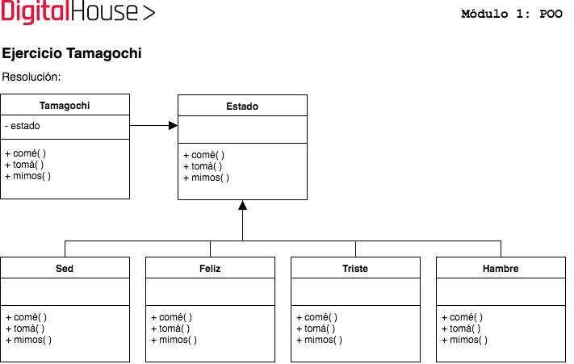



|  |
| --- |
| **Sede** |
|  |
| + comer()  + beber()  + carinho() |

|  |
| --- |
| **Feliz** |
|  |
| + comer()  + beber()  + carinho() |

|  |
| --- |
| **Triste** |
|  |
| + comer()  + beber()  + carinho() |

|  |
| --- |
| **Fome** |
|  |
| + comer()  + beber()  + carinho() |